互联网投稿审批单

备注：我单位已对此稿进行了保密审核，稿件发布及被转载后不会引起负面舆论影响，且省、市、县各级领导干部讲话或书面内容（若有）已经当事人本人同意，可以公开。

（责任人：汪维浩办公电话：07226232865）

广水市审计局互联网信息

第十八期

广水市审计局 办公室 审批人：张顺清 日期：2023年5月10日

**广水审计：关注义务教育资金使用效益情况**

近日，广水市审计局在该市义务教育政策落实和资金审计中，重点关注教育专项资金使用效益情况，结合工程清单和竣工图纸，实地勘察、现场测量，查找工程是否存在偷工减料、虚列单价、虚报工程量、套取教育专项资金等问题，确保教育专项资金用在刀刃上，提高资金使用效能。图为审计人员深入永阳学校运动场核实塑料跑道工程量现场。( 吕忠仙 吴思远 ）

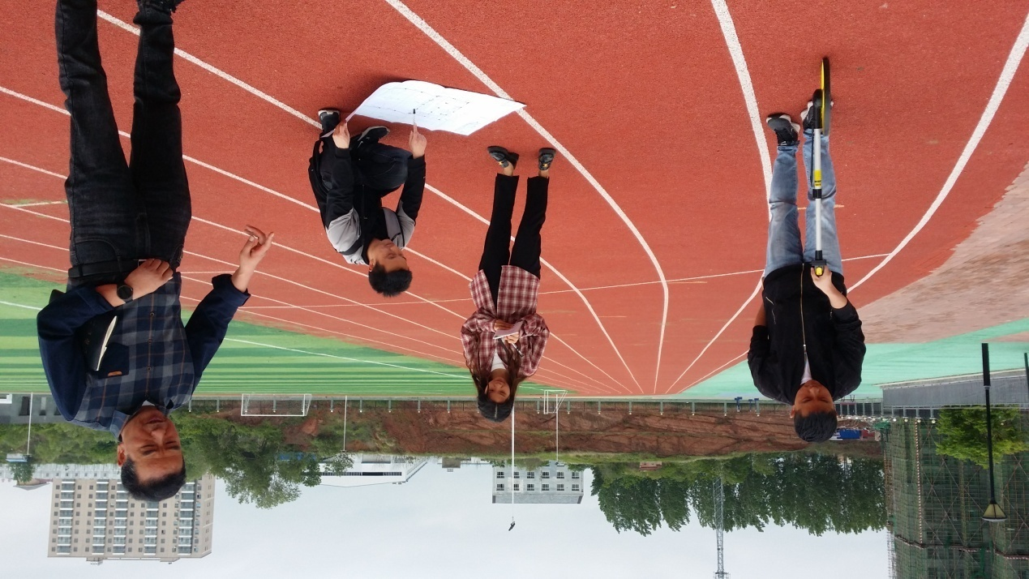

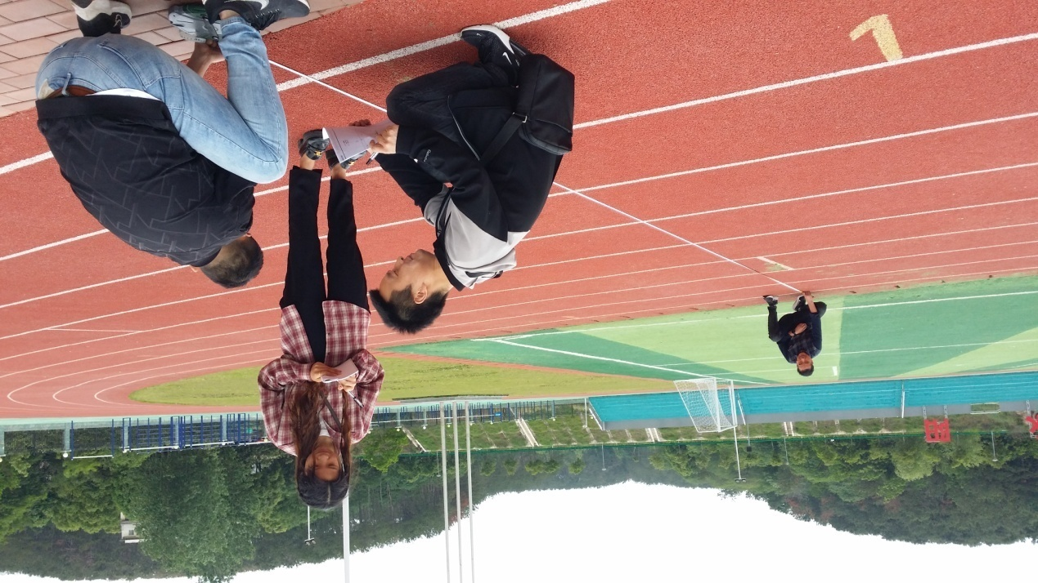

作者姓名：吕忠仙　 单位：湖北省广水市审计局

联系人：吕忠仙　 联系电话：07226232865

联系地址：湖北省广水市航空北路386号 邮编：432700

